Тема: Будова рослин. Додавання і віднімання трицифрових чисел виду 230+300, 230+40. Перевірка додавання відніманням. Різноманітність рослин у природі.
Мета: розширити знання дітей про рослини, вчити спостерігати за змінами в житті рослин, закріпити знання про будову рослин. Продемонструвати залежність рослин від неживої природи; поглибити і розширити поняття "дерева", "кущі", "трав'янисті рослини", "ліс", "парк". Повторити способи розповсюдження насіння і плодів. Виховувати бережливе ставлення до рослин.
Формувати вміння додавання і віднімання трицифрових чисел. Застосовувати зв`язок дій віднімання та додавання для розв'язування задач і виразів. Продовжити роботу над формування навичок розв`язувати задачі на дві дії, що включають знаходження суми двох і трьох доданків. Формувати математичну культуру під час усного і писемного мовлення, розвивати логічне мислення , уяву, спостережливість. Виховувати вміння працювати в колективі та в групах.
Хід уроку
Організаційна частина.
Дзвоник дзвенить, не стихає,
Школярів усіх скликає:
- Гей до класу поспішайте,
На місця свої сідайте

Вправа «Посмішка»
- Діти, поділитися посмішкою з сусідом по парті, побажайте гарної роботи, або зробіть комплімент.

Мотивація навчальної діяльності учнів
- Посмішка дарує нам гарний настрій, навіть той, у кого він був не дуже добрим, посміхнувшись його покращив. Ви маєте пам’ятати, що знання – це розум, а відповідно в знаннях – є ваша сила. Будьте уважними, старанними і успіх вам гарантований.

Актуалізація опорних знань.
Бесіда «Дорога до школи»
- Діти, коли ви йшли до школи, що ви бачили навколо себе? (Дерева, кущі, трави, квіти)
- Як усе це можна назвати?
- Який навчальний предмет вивчає рослини?
- Наука математика навчає вас рахувати (додавати, віднімати, ділити, множити) та виконувати інші математичні дії. Курс «Я досліджую світ» знайомить з природою, яка вас оточує. А сьогодні математика нам допоможе довідатися про кількісний склад рослин, про різні природні явища і ми спробуємо на уроці з`єднати ці дві науки і отримати знання з природознавства та математики.
Фенологічні спостереження.
- Яка зараз пора року? (Осінь)
- Який зараз місяць? (Жовтень)
- Як ви гадаєте, чому він так називається? (Тому що листя жовтіє).
- Які ви знаєте зимові місяці? (Вересень, жовтень, листопад)
- Які зміни відбулися у неживій природі? (Що можна сказати про стан неба? Чи є вітер? Яка температура повітря? Чи були опади?Що можна сказати про тривалість дня (ночі)?
- Яка погода переважала протягом тижня?

Оголошення теми, мети уроку
- Темою сьогоднішнього уроку є "Будова рослини". Ми поговоримо про будову рослин, та їх значення, про дерева, кущі, трав’янисті рослини, а також будемо вчитися розв’язувати приклади та задачі з математики.
Робота за темою уроку
Розповідь вчителя з елементами бесіди.
- Рослини з’явилися на Землі більше за 225 мільйонів років тому. Їх налічується понад 350 тисяч видів. Це більше, ніж тварин. Це більше, ніж зірок на небі. Рослини знаходяться практично повсюди: у морі, на суходолі, у гарячих пустелях і в холодних північних морях. До рослин ми відносимо і тоненьку стеблинку, і величезного дуба.
Вправа «Вільний мікрофон»
- Розгляньте таблицю. Поясніть, як ви розумієте її зміст.

Робота над прикладами в парах
- Зараз ви отримаєте картки - пазли з прикладами. Розв’язавши їх вірно (треба дію додавання перевірити дією віднімання) ви дізнаєтесь про що ми далі будемо розмовляти, адже на зворотній стороні з’явиться назва нового завдання.
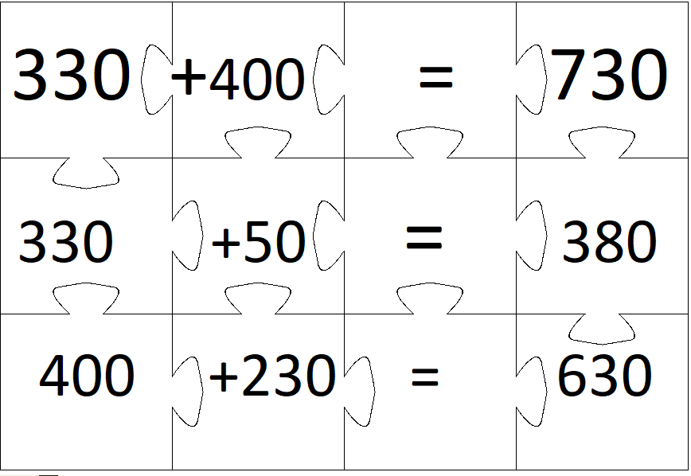
Завдання «Органи рослин» (робота в малих группах)
- Молодці, ви вірно виконали завдання, тож переходимо до наступного.
- Давайте виконаємо наступне завдання (індивідуальне завдання)
- На ваших листочках намальована рослина, підпишіть органи рослин за зразком в таблиці.
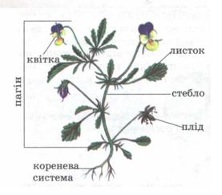

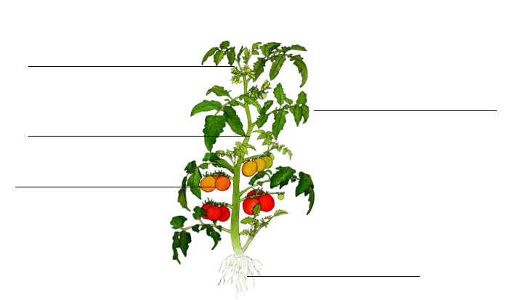

Перевірка роботи
- Підніміть руки, хто виконав роботу без помилок.
- Назвіть орфограму у слові корінь, плід з насінням.
- Поясніть написання цих слів.
Фіз.хвилинка з Лего
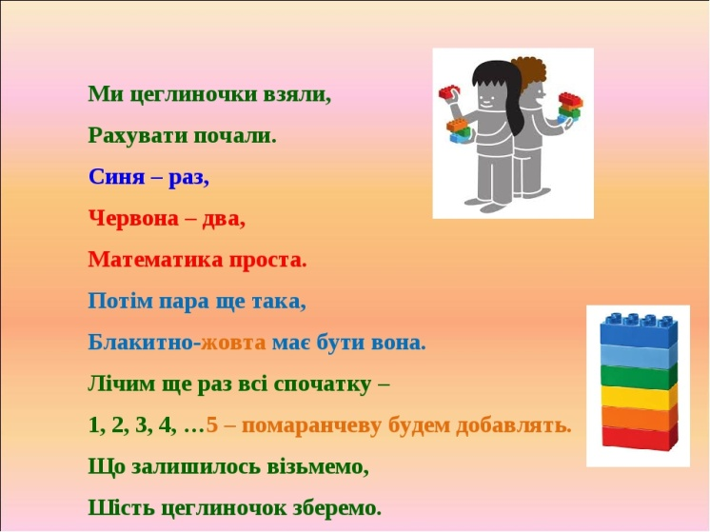
Робота над задачами
- Багато задач з математики мають природничий зміст про культурні рослини. Пропоную розв’язати декілька таких нам.
1.На одній грядці пришкільної ділянки діти виростили 330 кущів огірків. А на другій ділянці виростили 50 кущів. Скільки всього кущів огірків виростили на пришкільних ділянках?
- Чи можемо ми відповісти на головне питання задачі?(так)
- Якою дією розв`яжемо задачу?
- Чому?

2. На першій ділянці посадили 330 кущів троянд, а на другій – на 50 кущів більше. Скільки кущів троянд посадили на другій ділянці?
- Чи можемо ми відповісти на головне питання задачі?(так)
- Якою дією розв`яжемо задачу?
- Чому?
Давайте запишемо вираз до другої задачі? ( 330+50=380)
- Як ми називаємо числа при додаванні?
- Як з цього виразу скласти вираз на віднімання?
З кожного виразу скласти 2 вирази на віднімання.
- А зараз, розв'язавши задачу, ми довідаємося, як ще людина використовує рослини.
Задача: Школярі зібрали листя кропиви 330 кг, калини – на 30 кг менше, ніж листя кропиви, а ромашки зібрали – на 50 кг більше , ніж калини. Скільки кілограмів лікарських рослин зібрали школярі?
Аналіз задачі вчителем та учнями. В цей час учень біля дошки записує коротку умову.
- Про що йдеться у задачі?(про лікарські рослини)
- Які лікарські рослини збирали школярі? (кропиву, калину, ромашку)
- Що відомо про кропиву? (330кг)
- Що відомо про ромашку? (?, на 30 кг менше)
- Що відомо про калину? (?, на 50кг більше)
- Чи можемо ми відповісти на головне питання задачі? (ні)
- Про що треба спочатку дізнатися? (скільки ромашки зібрали школярі)
- Якою дією? («- «, бо менше)
- Про що ми тепер можемо дізнатися?(скільки калини зібрали)
- Якою дією?
- Чому?
- Чи можемо тепер відповісти на головне питання задачі?
Коротка умова
Кропиви-330 кг
Калини - ?, на 30 кг менше, ніж ?кг
Ромашки -?, на 50 кг більше, ніж калини
Самостійний запис розв’язку задачі в зошит, а один учень записує позаду дошки .
1.330-30=300(кг)- калини
2.300+50=350(кг) – ромашки
3.330+300+350=980(кг)
Відповідь: Школярі зібрали 980 кг лікарських рослин.
Перевірка розв'язку задачі.
Виступи завчасно підготовлених учнів.
- Що ж нам відомо про функціональні можливості будови рослин ми зараз дізнаємось:
- Корінь рослини. Він знаходиться у ґрунті. За допомогою кореня рослина закріплюється і живиться поживними речовинами.
- Стебло. На ньому є листки, квіти, плоди. Вони знаходяться над поверхнею ґрунту. По стеблу поживні речовини рухаються до листків, квітів, плодів. Ці речовини підтримують життя рослин. Стебло може бути зеленого або коричневого кольору.
- Листки найчастіше бувають зеленого кольору. Вони можуть бути гладенькі, шорсткі, округлі.
- Квітка. У кожної рослини вона різна за величиною, формою і кольором. За допомогою кольору квіти приваблюють до себе комах, які запилюють їх. Запилена квітка перетворюється на плід.
- Плоди також бувають різні за кольором і виглядом. Горіхи, яблука, груші - це плоди. За допомогою насіння з плодів рослини розмножуються.
- Отже можна зробити такий висновок: органи рослин різних видів різняться довжиною, висотою, формою, розміщенням у просторі, кольором, розміром.

Назва | Істотні ознаки | Значення
Корінь | Підземний орган | Забезпечує живлення.  Закріплює рослину в ґрунті
Стебло | З′єднує інші органи  з корінням | З′єднує інші органи з корінням.  Пересуває воду від кореня.  Піднімає листя до світла
Листки | Кріпляться до стебла | Утворюють поживні речовини,  дихання. Накопичення води
Квітка | Найгарніший орган. Запліднення | Утворює плоди
Плід із насінням | Утворюється з квітів | Розмноження
Робота в группах. Складання таблиці «Значення органів для рослин».
(вчитель розрізає таблицю на прямокутники, складає частини в конверт, а діти мають встановити відповідність)

Перевірка виконаної роботи.

Закріплення та осмислення знань
Хвилинка відпочинку
(Бліц-опитування з використанням цеглинок Лего)
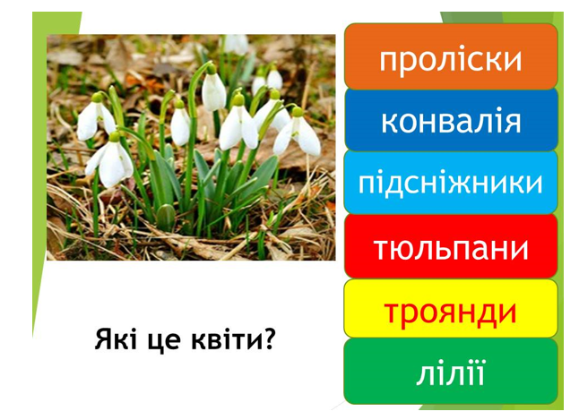 | 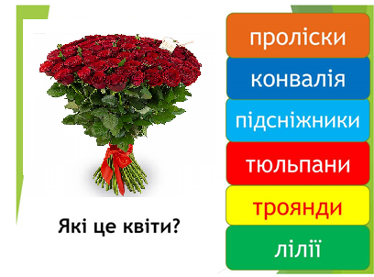
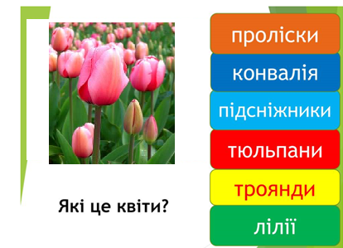 | 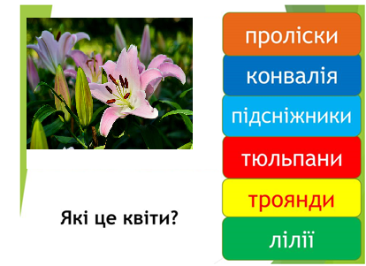

Проблемне запитання
- Погляньте на всі ці квіти, що між ними спільного? Що відмінного?
- Що ми можемо про них розповісти після сьогоднішнього уроку?
Рефлексія
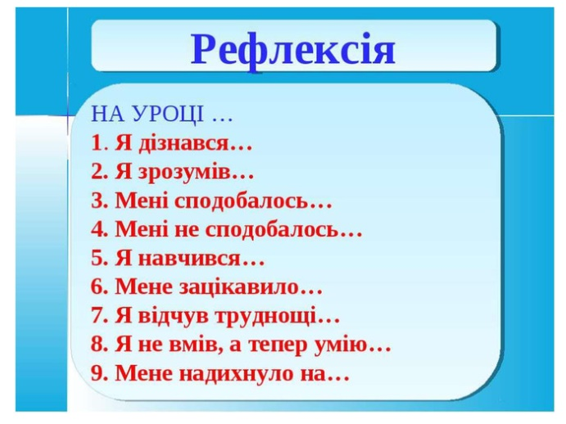
Домашнє завдання
1.Складіть невеличку казочку про рослини.
2. У лісі росло 370 ялинок перед Новим роком, а навесні посадили – на 200 менше. Скільки ялинок стало у лісі?

